基于人工智能的温度场反演方法模块

测试场景
选取多层材料、金属基复合材料或碳基/硅基复合材料中的一种作为测试对象开展实验验证。测试中需确保材料几何尺寸严格符合一维或二维反演的最低厚度与宽度要求。
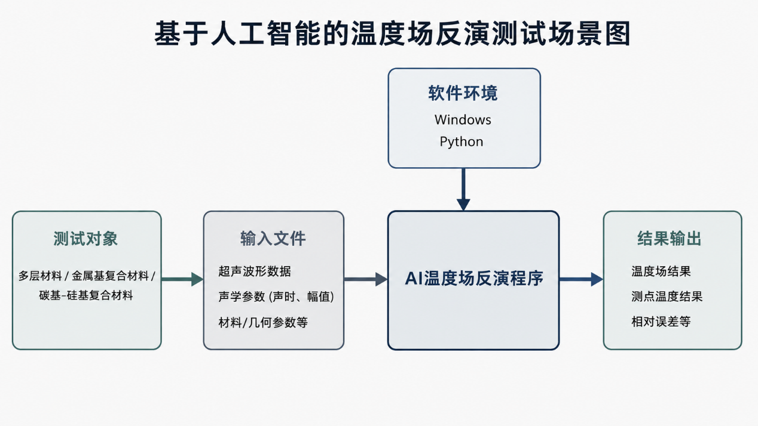
应用的软件系统包括 Windows 操作系统、Python 运行环境、AI 温度场反演程序。上述内容共同构成 AI 温度场反演测试环境。基于人工智能的温度场反演测试场景图如图所示。

AI 温度场反演程序读取上述输入后，自动完成数据归一化、模型加载、温度场推理、测点温度提取、误差计算和耗时统计。

测试条件
针对AI模型的生命周期管理与学习能力（增量训练与迁移学习），算法将使用定制的服务器运行推理模型，软硬件条件如下：
- 硬件环境条件:
AI计算端：须配置定制化服务器，其核心硬件规格需满足：
CPU: Intel Xeon 4210R或同等性能处理器。
GPU: NVIDIA GeForce RTX 3090，用于模型推理与训练加速。
内存: 256GB。
操作系统: Windows。
- 软件与算法环境条件:
基础软件栈: 在AI计算端服务器上，必须预先安装并正确配置以下环境：
Anaconda。
CUDA（版本与GPU驱动匹配）。
可以运行程序的集成开发环境（IDE），例如Visual Studio Code。
Python版本不低于3.13.3。
符合requirements.txt文件所列的所有Python依赖库。
可视化窗口通过 python -m ai_model.window 启动。
默认输入根目录为 database，默认输出根目录为 result；相对路径以 ai_model 包目录为基准解析。

输入数据如下：
- 超声波形数据：用于提供 AI 模型推理所需的原始或预处理后的超声信号数据。文件宜采用 CSV 格式，至少包含时间列和超声信号幅值列；若为多通道波形数据，应明确不同通道对应的发射端、接收端或测点编号。
- 声学参数：用于提供 AI 模型输入所需的声学特征参数，主要包括声时、幅值。
- 材料参数：用于提供被测材料的基本参数和温度相关参数，主要包括材料类型、密度、弹性模量、泊松比以及其他模型推理所需的材料参数。试件几何参数：用于提供试件厚度、宽度、测点位置、发射位置、接收位置和反演维度等几何信息。
- 测试工况配置：用于指定本次测试的材料类型、温度范围、稳态或瞬态类型、一维或二维反演类型、输入文件路径、模型文件路径和结果输出路径。
- 结果输出记录文件：用于保存 AI 反演得到的温度场结果、测点温度结果、相对误差、推理耗时等，得出最终判定结果。
在已配置CUDA与Python环境的Windows系统上进行测试，测试主要依赖配置好的RTX3090 GPU进行加速与并行推理。

测试流程
基于人工智能的温度场重构测试按照数据与环境校验、初始化可视化窗口、模型与数据加载、推理精度测试、效率评估测试以及高级功能（增量训练与迁移学习）验证的流程依次开展。
- 数据与环境校验
启动测试前，首先审查材料数据的类别及物理尺寸。当选择一维反演时，多层材料需≥5mm，金属基复合材料需≥10mm，碳/硅基复合材料需介于5mm至8mm之间；若选择二维反演，则所有材料宽度必须≥50mm。同时，检查Anaconda环境、Python依赖库（requirements.txt）以及CUDA 是否已正常配置。若尺寸或环境不达标，应终止测试并排查。
- 初始化可视化窗口
启动 GUI，确认主窗口、主流程页签、运行日志面板、状态栏
停止任务功能显示正常。检查Python 解释器、子进程工作目录、输入根目录和输出根目录是否配置正确。若路径错误或需要修改路径,修改后重新加载配置或重启 GUI，确认设置被写入并能正确恢复。
- 模型与数据加载
确认数据与窗口无误后，导入包含至少20组波形构成数据集。随后，在系统中部署预训练的AI驱动温度场重构模型，加载模型超参数。
- 推理精度测试
向加载好的AI模型中输入导入的的波形数据，进行模型推理。模型通过GPU加速推理反演温度场。参考实际操作规范，抽取试件上的5个测点，采用这5个测点的平均值作为评估基准。判断在室温至1500K的温度变化范围内，一维和二维稳态、瞬态温度场反演的相对误差是否不大于10%。
- 效率评估测试
在精度测试的同时，后台记录单次AI推理所消耗的系统时间。要求模型在GPU加速下，预测速度达到<1秒/点。 针对AI算法效率及计算速度指标，需验证AI驱动模型是否能大幅超越传统物理迭代算法，算法效率在此定义为：完成温度场种单点预测所需的耗时。为了验证相对效率，将相同的超声波形输入传统的共轭梯度法、灵敏度法、最速下降法进行反演对比，并记录传统方法的耗时。将传统方法耗时与AI模型耗时进行除法运算得到加速比。若AI模型的整体效率较共轭梯度法、灵敏度法或最速下降法提升了至少1个数量级（即加速10倍以上），则效率指标通过。
- 增量训练验证
针对AI模型的动态适应能力开展测试。在原模型基础上，向数据接口额外输入全新的波形数据，并手动调用“在线增量训练”模块。 监控控制台日志及后台显存状态，观察模型是否进入反向传播与训练循环。训练结束后，提取模型前后的权重文件（Checkpoints）的具体参数值，验证模型权重是否发生更新。若权重成功更新，则判定增量学习功能正常。
- 迁移学习验证
针对跨材料体系的应用场景测试迁移学习功能。调阅AI模块的数据库与底层代码逻辑。审查系统中不同材料的模型参数配置文件，确认参数是否实现了不同材料对应模型权重存储与调用的分离。检查代码中是否包含了“参数冻结（Parameter Freezing）”机制。若不同材料下的训练主干逻辑一致，且冻结机制生效，则确认系统有效采用了基于关系的迁移学习方案。
- 结果输出与记录
完成每组综合测试后，程序应自动输出测试结果。内容必须包括：单次推理耗时（<1秒/点）与温度场单点温度值。基于结果计算出的指标应符合要求：反演相对误差（≤10%）、较传统算法效率提升一个数量级（单点推理耗时≤传统算法的0.1倍）。
全部指标、增量训练机制与迁移学习机制通过验证并满足要求后，判定该测试场景通过。

